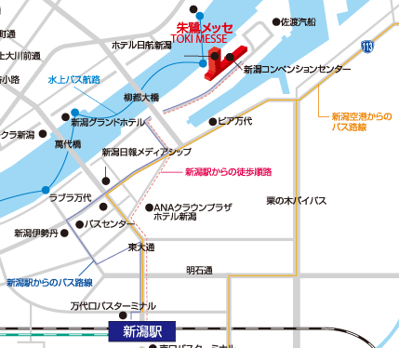■本紙申込書に必要事項をご記入のうえ、FAX又は電子メールで送信してください。
NICO ICTセミナー
参加申込書

（公財）にいがた産業創造機構 情報戦略チーム宛て
FAX：025-246-0033 E-mail：it@nico.or.jp
企業名 |  | 電 話
E-mail
参 加 者 | (部署・役職) （お名前）
 | (部署・役職) （お名前）
 | (部署・役職) （お名前）
※ご記入いただいた情報は、個人情報保護方針に基づき取り扱います。個人情報保護方針は当機構のホームページをご覧ください。（http://www.nico.or.jp/privacy/）

◆日時
平成29年6月23日（金）
15:30～17:00
（受付開始15:00）

◆会場
朱鷺メッセ新潟コンベンションセンター
中会議室302
（新潟市中央区万代島６番１号）

